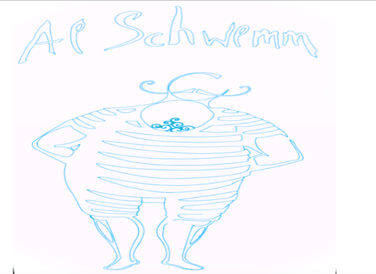

LIVRAISON A DOMICILE
Restaurant Al Schwemm / Dikkricher Stuff.
tel. 27766465

DE 11H30 – 14H00
ET DE 18H00 – 22H00

LES PIZZAS

MARGUERITTA (tomate et fromage) 9.20€
SALAMI (tomate, mozzarelle, salami doux) 11.80€
PIZZAIOLLA (tomate, mozzarelle, jambon, champignons, anchois, câpre, olive 11.80€
JAMBON CHAMPIGNONS (tomate, mozzarelle, jambon, champignons 12.20€
THON (tomato, mozzarella, thon, oignons, olive) 13.00€
DIAVOLA (tomate, mozzarelle, salami piquant) 13.20€
CALZONE (tomate, mozzarelle, jambon, champignons et œuf 13.50€
CALZONE SPECIAL (tomate, mozzarelle, jambon, champignons, gorgonzola,
Salami piquant, anchois) 14.20€
CALZONE MAISON (crème épaisse, jambon, champignons, salami piquant,
Oignons, saumon) 14.90€
4SAISONS (tomate, mozzarelle, jambon, champignons, salami, artichaut,
Olive, anchois et câpre 14.80€

LES TARTES FLAMBEES

LA CLASSIQUE (crème épaisse, oignons, lardons.) 9.50€
HAWAI (crème épaisse, oignons, crevettes, ananas, kiwi.) 10.90€
ITALIENNE (crème épaisse, oignons, jambon cru, mozzarella, roquette, parmesan et fromage.) 12.50€
ROMANA (crème épaisse, oignons, anchois, câpre, olive, mozzarella.) 11.50€
JAMBON ET CHAMPIGNONS (crème épaisse, oignons, jambon, champignons, mozzarella.) 11.50€
DIAVOLA (crème épaisse, oignons, chorizo, mozzarella.) 11.80€
4FROMAGE (crème épaisse, oignons, fromage raclette, chèvre, parmesan, mozzarella.) 11.80€
ROYAL (crème épaisse, oignons, champignons, jambon cru, mozzarella.) 12.00€
THON (crème épaisse, oignons, thon, olive, mozzarella.) 12.50€
VÈGETARIENNE (crème épaisse, oignons, champignons, poivrons, tomate, ail, mozzarella.) 12.50€
MARE ET MONTI (crème épaisse, oignons, champignons, ail, crevettes, saumon fumé, mozzarella.) 13.50€

LIVRAISON A DOMICILE
Restaurant Al Schwemm / Dikkricher Stuff
tel. 27766465

DE 11H30 – 14H00
ET DE 18H00 – 22H00

KNIDDELEN
-- Kniddel Speckzoos 12.50€
-- Kniddel Vegetaresch 12.50€
-- Kniddel gratinée 12.70€
-- Kniddel Bolognaise 14.50€
-- Kniddel Saumon fumé 16.80€
-- Kniddel Wäinzoosiss an Moschterzooss 16.80€

LES PÂTES

PENNE / TORTELINNI / LINGUINI

SAUCE AUX CHOIX
-- Carbonara 14.80€
-- Bolognaise 13.50€
-- Crème et jambon gratinée 13.80€
-- Vegetaresch 12.50€
-- Saumon fumé 16.80€

VIANDES

-- Cordon-bleu panée crème champignons (frites et salade). 23.50€
-- Escalope de veau crème champignons (frites et salade). 22.50€
-- bouchée à la reine (frites et salade). 18.50€
-- Duo de jambon. (frites et salade). 17.80€
-- jambon et melon (frites et salade). 18.80€

